Государственное учреждение образования

“БЕЛОРУССКИЙ ГОСУДАРСТВЕННЫЙ УНИВЕРСИТЕТ ИНФОРМАТИКИ И РАДИОЭЛЕКТРОНИКИ”

Кафедра: Интеллектуальных информационных технологий

Дисциплина: Технологии и инструментальные средства проектирования интеллектуальных систем

Отчет по лабораторной работе №2

**Обучение классификатора сообщений Wit.ai системы NIKA**

Выполнил:

студент гр.121702

Витковская С. И.

Проверил:

Жмырко А. В.

Минск 2024

**Цель работы**

Изучить принципы работы классификатора сообщений, приобрести навыки определения классов сообщений, выделения сущностей и признаков в них, формально специфицировать сценарий диалога.

**Задание**

1. Описать сценарий диалога по предметной области из первой лабораторной работы. Сценарий диалога должен состоять как минимум из 8 сообщений (4 вопроса по теме и 4 соответствующих ответа);
2. Обучить классификатор сообщений Wit.ai на вопрос “Что такое …?” для каждой формализованной сущности (см. пример) и протестировать с помощью вопроса в диалоговом окне Ники (в результате Ника должна отвечать на данный вопрос для всех понятий);
3. Выделить классы и сущности сообщений, используемых в описанном сценарии диалога; каждое сообщение должно иметь хотя бы один класс;
4. По результатам работы составить отчет, где указать цель, задание, вариант и показать тестирование сценария диалога.

**Реализация**

**1.**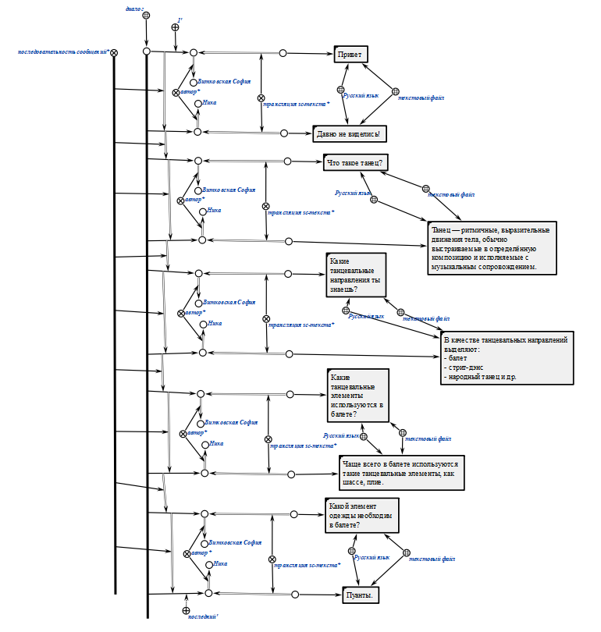

Рис. 1 – Формализация примера диалога пользователя с Никой

**2. Обучение wit.ai**

Пример сообщений для обучения:

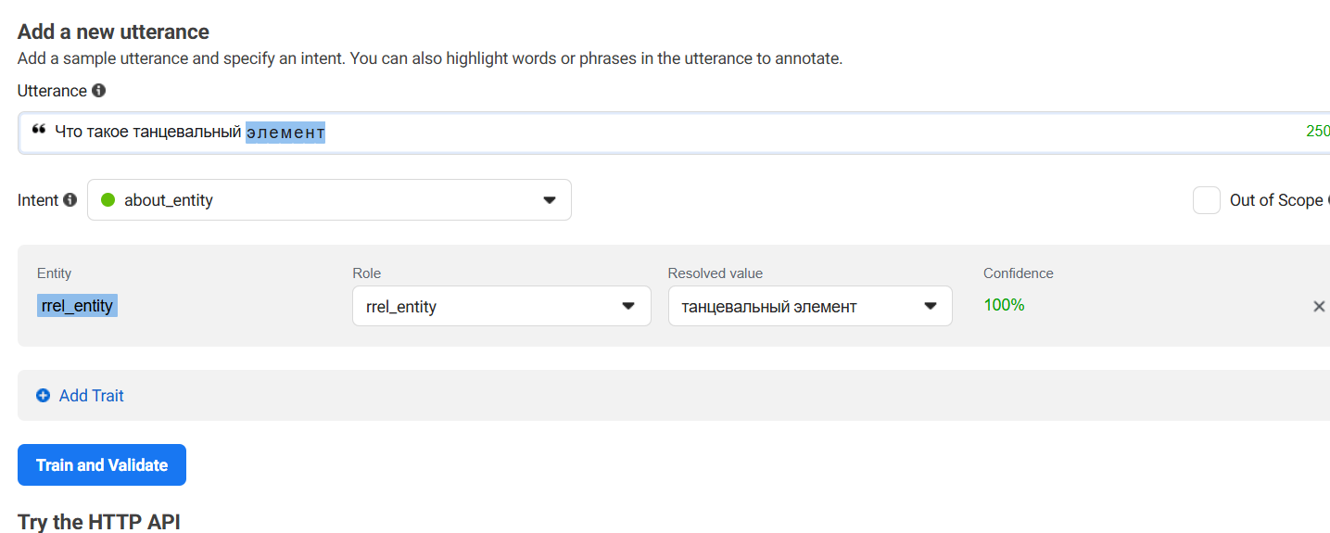

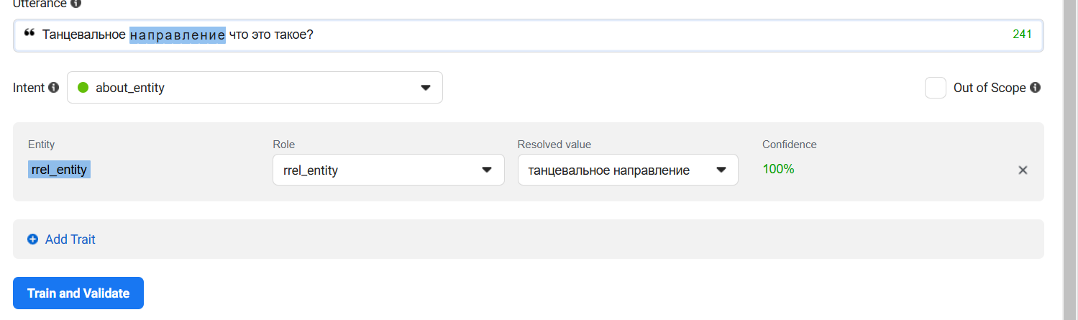

Другие примеры сообщений:

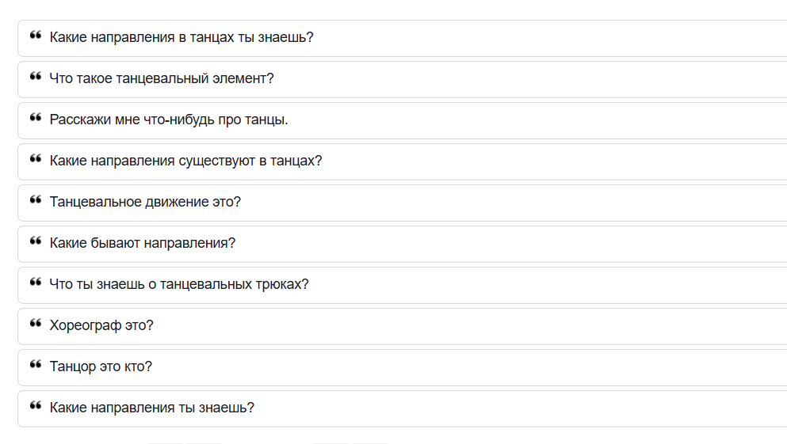

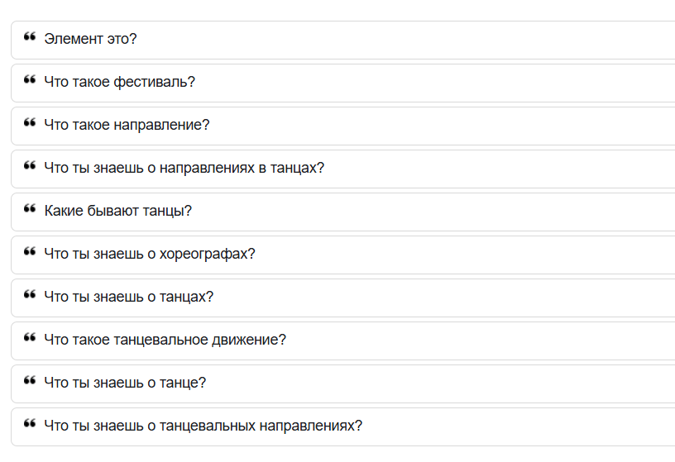

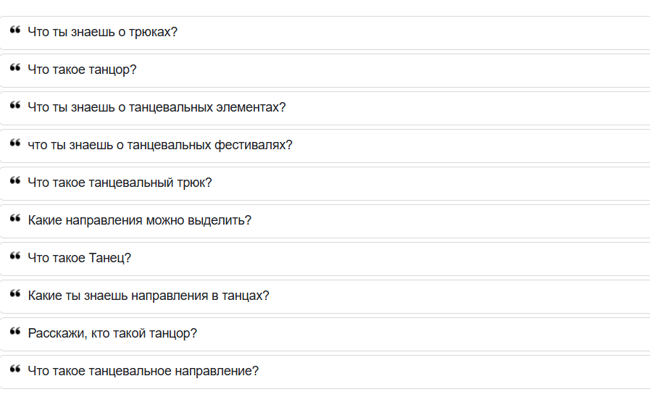

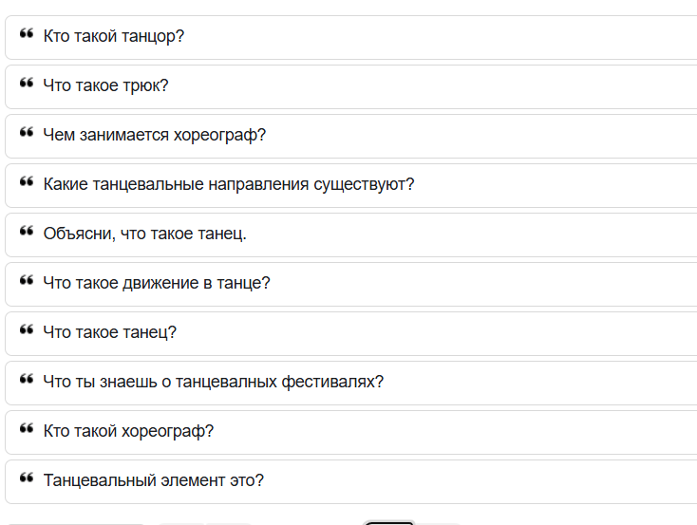

**3. Тестирование**

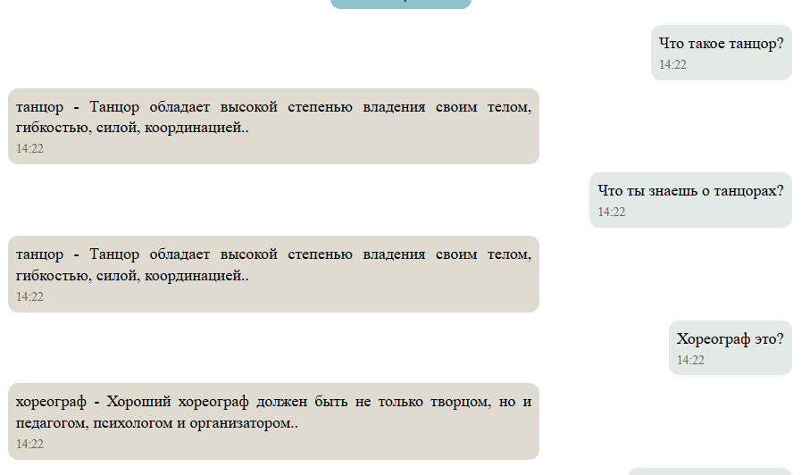

**Вывод:**

В ходе выполнения лабораторной работы изучили принципы работы классификатора сообщений, приобрести навыки определения классов сообщений, выделения сущностей и признаков в них, формально специфицировать сценарий диалога, на примере диалога с экспертной системой Nika в предметной области “Танцы”.